МБОУ ДО «Центр детского творчества»
г. Мичуринска Тамбовской области

Волонтерский отряд «Юные мичуринцы»

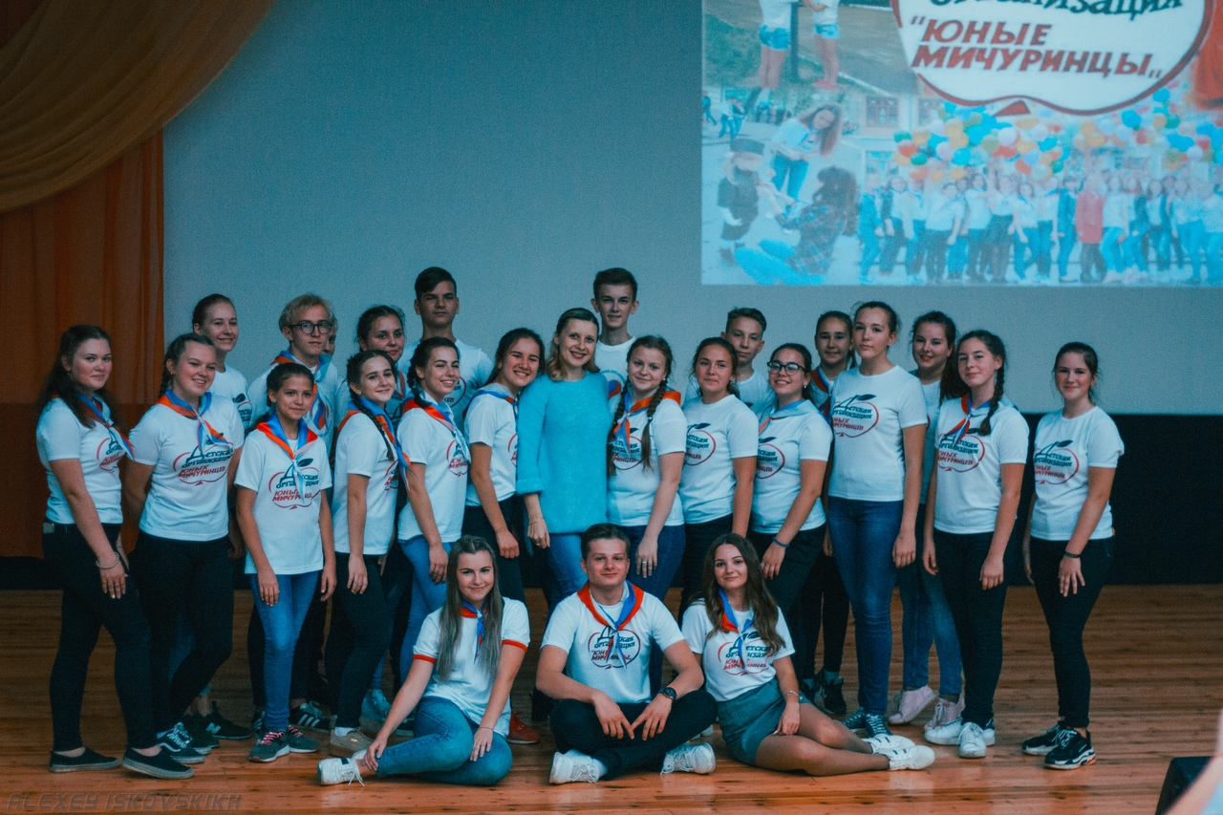

Наша эмблема:

Наш гимн
На музыку А. Зацепина
Если тебе надоела
Серая злая жизнь,
Если тоска изъела -
Сердце твое, держись!
Не отступай, не надо!
Не хнычь, ведь слезы пусты!
Знай, что совсем рядом есть такие, как ты!
Сотни таких же точно
Умных добрых ребят
Карандаши точат,
Что-то в блокнотах строчат,
Они тебя не оставят
В стране обид и беды.
Лед недоверия растает и друга отыщешь ты.
Может быть, будут ссоры,
Но скуке здесь нету места.
Истины нет без спора -
Отыщем истину вместе!
Ты думаешь, нету счастья?
Поспорим на эту тему!
И наша дружба, как ластик сотрет все твои проблемы!

Наш девиз: «Расти, стремиться, побеждать, везде наш город прославлять!»

Члены волонтерского отряда
«Юные мичуринцы»
- Даниил Константинов
- Виктория Нечаева
- Екатерина Шереметьева
- Дарья Пищикова
- Анастасия Иванова
- Мария Солопова
- Алина Верховцева
- Светлана Абакумова
- Варвара Рязанова
- Ольга Ячина
- Оксана Кретинина
- Евангелина Мелехова
- Юлия Кожемяко
- Иван Берёзин
- Илья Краснов
- Ольга Цыганова
- Полина Гладких
- Анастасия Короткова
- Анастасия Смыкова
- Варвара Присницкая
- Лика Романадзе
- Анна Ремезова
- Анастасия Самохина

Миссия Отряда - развитие волонтерского движения, формирование позитивных установок учащихся на добровольческую деятельность.
Задачи Отряда:
1. Формирование сплоченного деятельного коллектива волонтеров.
2. Разработка плана и определение деятельности волонтера.
3. Формирование лидерской компетентности.
4. Привлечение общественного внимания к социально значимым проблемам.
Условия для организации волонтерского движения:
- Взаимодействие специалистов различных областей при обучении волонтеров и подготовке мероприятий.
- Использование разнообразных форм организации профилактической деятельности (акции, классные часы, концертные программы, театрализованные представления).
- Информационное обеспечение опыта работы (посты в социальных сетях, фотоальбомы, и т.п.). В дальнейшем находит место методическое обеспечение: организация выставок, выпуск методических пособий. И, конечно исходя из направлений деятельности, участие в диспутах, праздниках, встречах, соревнованиях.
Заповеди волонтеров «Юные мичуринцы»
- Найди того, кто нуждается в твоей поддержке, помоги, защити его.
- Раскрой себя в любой полезной для окружающих и тебя самого деятельности.
- Помни, что твоя сила и твоя ценность - в твоем здоровье.
- Оценивай себя и своих товарищей не по словам, а по реальным отношениям и поступкам.
- Правила деятельности волонтера:
- Если ты волонтер, забудь лень и равнодушие к проблемам окружающих.
- Будь генератором идей!
- Уважай мнение других!
- Критикуешь – предлагай, предлагаешь - выполняй!
- Обещаешь – сделай!
- Не умеешь – научись!
- Будь настойчив в достижении целей!
- Веди здоровый образ жизни! Твой образ жизни – пример для подражания.
- Кодекс волонтеров:
- Хотим, чтобы стало модным – Здоровым быть и свободным!
- Знаем сами и малышей научим, Как сделать свое здоровье лучше! (Дни профилактики в начальной школе)
- Акции – нужное дело и важное. Скажем вредным привычкам – НЕТ! Мы донести хотим до каждого: Глупо - самим причинять себе вред! (Акции против табакокурения алкоголизма, наркотиков и СПИДа)
- Кто тренируется и обучается, У того всегда и все получается. Тренинг лидерства, тренинг творчества. Приятно общаться, действовать хочется! (Два в одном – обучение и общение. Тренинги “Я - лидер”, “Уверенность в себе”, “Успешное общение”, “Твоя цель – твой успех”, “Ты и команда”, “Я – творческая личность”)
- Проблема. Цели. Ресурсы и срок. В работе первое дело – планирование! Волонтеры освоили новый подход – Социальное проектирование! (Пишем социальный проект “Мой мир в сетях ”)
- День волонтера имел успех. Желающих много – берем не всех! Ждет новичков перевоплощение – Испытание, клятва и посвящение! (После творческих испытаний – посвящение в волонтеры.)
- Соблазнов опасных подальше держись. С нами веди интересную жизнь! Думай, когда отвечаешь “нет” и “да” И помни, что выбор есть всегда!
Концепция волонтерства:
- Волонтерство способствует улучшению качества жизни, а также развитию солидарности между людьми.
- Волонтерство способствует более уравновешенному экономическому и социальному развитию.
- Волонтёрство дает возможность создавать новые профессии и открывать новые рабочие места.
Она проявляется через: активное участие граждан в жизни общества. Организованное движение внутри ассоциации.
Обязанности волонтера:
- Поощрять индивидуальное участие в жизни общества.
- Участвовать в обучении вновь прибывших членов, указывая на ту ответственность, которая на них возлагается, в зависимости их способностей, того времени, которым они располагают, а также того, что их интересует.
- Координировать свою работу со всеми членами коллектива в духе взаимопонимания и взаимоуважения.
Если вы решили стать волонтером, выберите тот сектор проблем, который больше всего подходит вам.
1. Наведи справки о проблемах, которые интересуют тебя!
Поищи информацию об интересующей тебя проблеме, найди те организации или тех волонтеров, которые пытались решить такие проблемы. Если такой группы не существует, почему именно тебе не создать её? Возьми инициативу на себя в школе, лицее или в своем квартале, вместе со своими товарищами и друзьями!
2. Подумай о тех умениях и навыках, которыми ты можешь поделиться!
Если тебе нравятся мероприятия на свежем воздухе, нравится работать на компьютере или в группе, попробуй найти мероприятия для волонтеров, включающие твои интересы.
3. Хотел бы ты научиться чему-то новому?
Может быть, ты желаешь научиться чему-то новому, узнать новых людей и новые ситуации? Включись в действия волонтеров, которые откроют перед тобой новые возможности для углубления твоих знаний в различных областях деятельности.
4. Совмести приятное с полезным!
Включись в волонтерские действия, которые помогут тебе достичь новых высот. Например, если ты хочешь похудеть, то прими участие в мероприятиях, проводимых, а свежем воздухе, которые требуют больших физических усилий
5. Не разбрасывайся!
Сохрани равновесие между твоей деятельностью волонтера, учебой и другими мероприятиями, в которых принимаешь участие. Подумай о своем расписании и о свободном времени, которым располагаешь.
6. Вовлеки в волонтерскую деятельность и своих друзей!
Вступи в волонтерское движение вместе со своими друзьями! У тебя будет возможность работать в разных проектах рядом с ними, и ты будешь чувствовать себя свободно с самого начала.
7. Будь творческой личностью!
Возможность стать волонтером существует всегда, ты должен только быть начеку, быть проницательным и подходить творчески в решении любого вопроса! Будь уверен в том, что где-то кто-то нуждается в твоих силах идеях и в твоей поддержке.
8. Будь честным и открытым!
Посвяти себя делу, на которое пал твой выбор! Работай с улыбкой на лице и с уверенностью, что тебе удастся изменить что-то в лучшую сторону. Удовлетворение, которое ты получишь, будет безмерным!
В случае нарушения настоящего Кодекса Волонтера доброволец теряет свой статус и отстраняется от участия в волонтерской деятельности.

